**Державний вищий навчальний заклад**

**Ужгородський національний університет**

**Факультет інформаційних технологій**

**ЛАБОРАТОРНА РОБОТА № 2**

**Тема:** Представлення дизайну веб-додатку.

Виконав студент III курсу

спеціальності «Інженерія

програмного забезпечення»

Поп Ільян Юрійович

**Ужгород-2024**

***Мета:*** проаналізувати існуючі рішення та запропонувати покращену версію того чи іншого веб-застосунку. Або, в кращому випадку, представити власну ідею.

***Завдання до роботи:***

1. Детальний опис ідеї з відповідними ілюстраціями (попередня робота, але наявність ілюстрацій є обовязковою)
2. Фінальний дизайн веб-сайту (його потрібно буде реалізувати за допомогою [**React**](https://react.dev/)до кінця семестру).
3. Хто ще не має, то встоновити [**git**](https://git-scm.com/book/uk/v2), зареєструватися на [**github**](https://github.com/) використовуючи університетську пошту. Ім’я користувача (**nickname**) встановити зрозумілим, на кшталт rbuchuk, romanbuchuk, buchukroman…Тобто повинно складатися Вашого **імені** та **прізвища**
4. Додати **romanbuchuk**та викладача який у вас приймає роботу (**нікнейми запитати у викладача**)
5. Створити репозиторій, назвою повинно бути назва вашого проєкту
6. Доати всі попередньо оформлені напрацювання (мокапи, дизайн, ....)
7. Опублікувати всі зміни на GitHub
8. Створити PullRequest (нас додати як переглядачів (reviewers))
9. ВИСНОВКИ

**Хід роботи**

1. Детальний опис ідеї з відповідними ілюстраціями (попередня робота, але наявність ілюстрацій є обовязковою)

Ідея мого веб-додатку полягає в тому щоб людина могла замовити машину мрії. Можливо вона побачила її в фільмі, серіалі і захотіла собі, але не змогла знайти її на авторинку. На даному сервісі можна буде підібрати машину по таким параметрам як: двигун, коробка, комплектація та колір. Мокапи веб застосунку (графічне представлення ідеїб веб застосунку). Це може бути відскановані креслення вигляду веб-застосунку, або їхні фотокопії. В кращому випадку - цифрова копія / посилання на веб-ресурси для професійного створення мокапів, тощо.

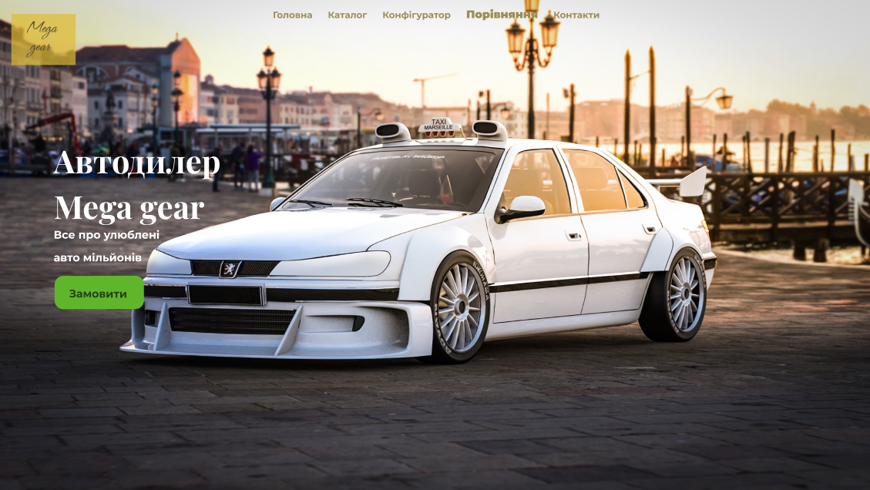

Головна сторінка. На головній сторінці функціоналу не буде. Є тільки одна кнопка яка переность на сторінку каталогу.

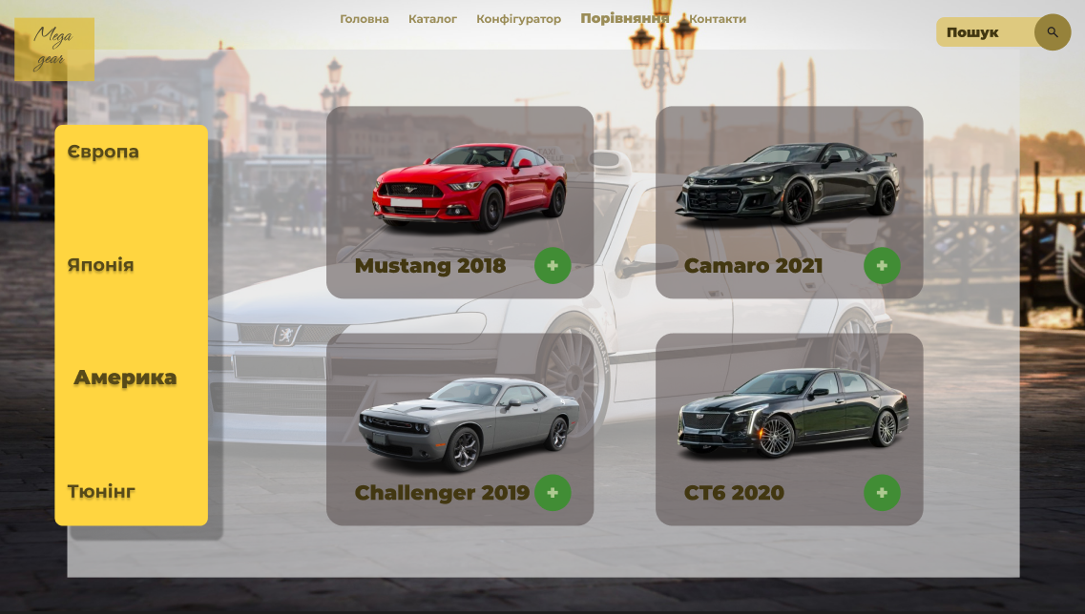 Сторінка каталог. На сторінці каталогу можна шукати авто по назві а також обрати країну виробник авто, або категорію тюнінг, в якій будуть показані модернізовані авто не залежно від країни виробника. Після вибору авто додається до порівняння. Та до конфігаратору.

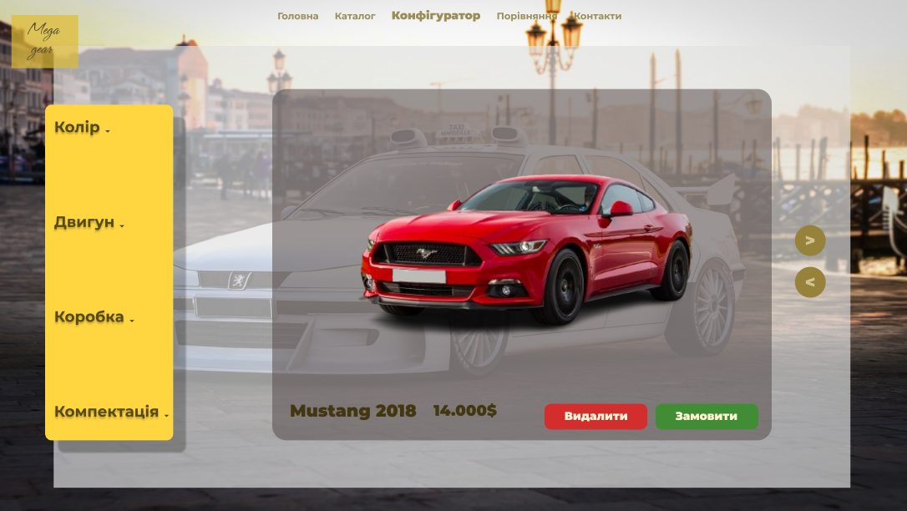 Сторінка конфігуратор. На сторінці конфігуратор користувач може вибирати додані ним раніше авто, змінювати їх конфігурацію за допомогою випадного списку, та замовляти в випадку того що даний варіант підійшов.

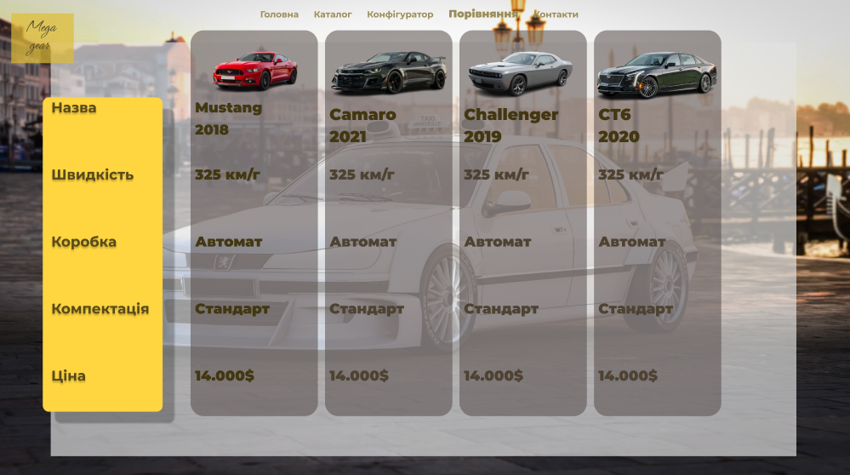 Сторінка порівняння. На сторінці порівняння користувач буде мати змогу порівняти авто по їх характеристиках

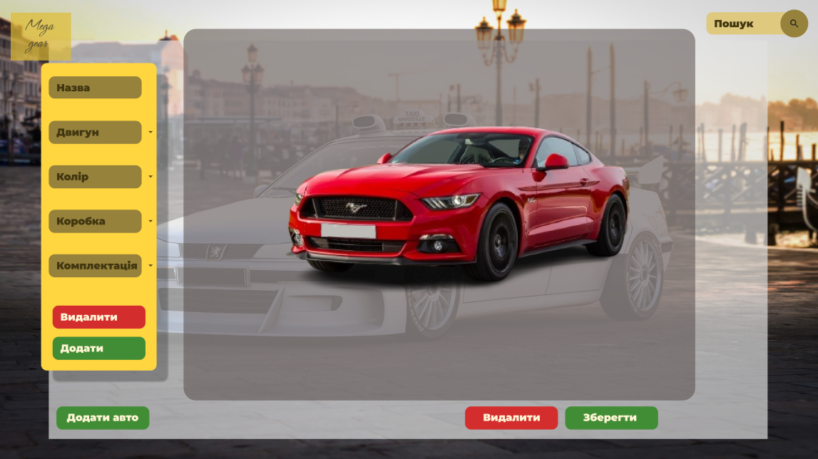 Сторінка додавання та редагування авто. Дана сторінка буде доступна тільки адміністратору. В ній можна буде редагувати авто, видалити, та створити нове. Також для шукати конкретне авто для того щоб робити з ним перелічені раніше маніпуляціїї.

1. Фінальний дизайн веб-сайту (його потрібно буде реалізувати за допомогою [**React**](https://react.dev/)до кінця семестру).



Головна сторінка. На головній сторінці функціоналу не буде. Є тільки одна кнопка яка переность на сторінку каталогу.

 Сторінка каталог. На сторінці каталогу можна шукати авто по назві а також обрати країну виробник авто, або категорію тюнінг, в якій будуть показані модернізовані авто не залежно від країни виробника. Після вибору авто додається до порівняння. Та до конфігаратору.

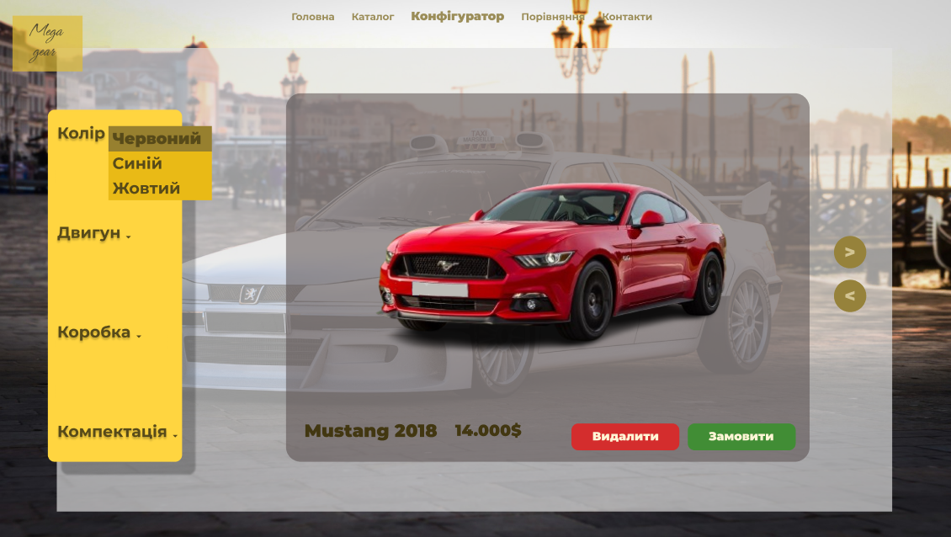 Сторінка конфігуратор. На сторінці конфігуратор користувач може вибирати додані ним раніше авто, змінювати їх конфігурацію за допомогою випадного списку, та замовляти в випадку того що даний варіант підійшов.

 Сторінка порівняння. На сторінці порівняння користувач буде мати змогу порівняти авто по їх характеристиках

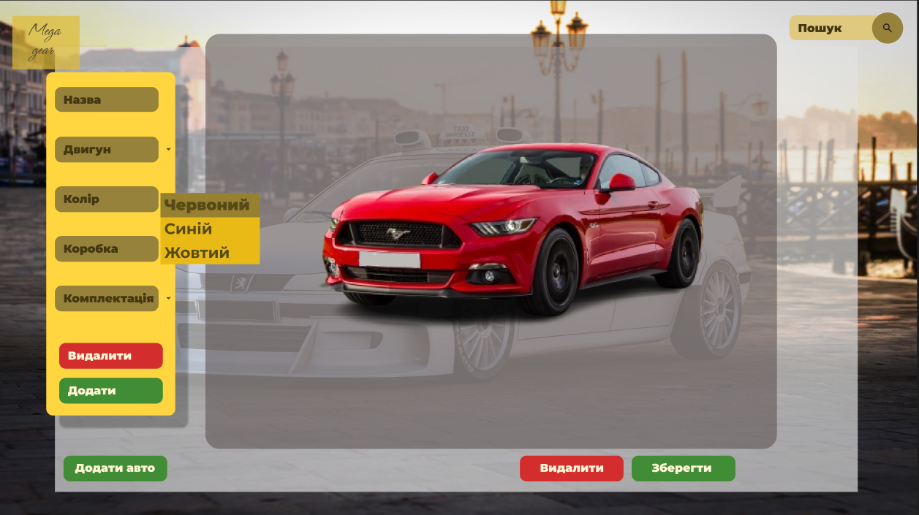 Сторінка додавання та редагування авто. Дана сторінка буде доступна тільки адміністратору. В ній можна буде редагувати авто, видалити, та створити нове. Також для шукати конкретне авто для того щоб робити з ним перелічені раніше маніпуляціїї.

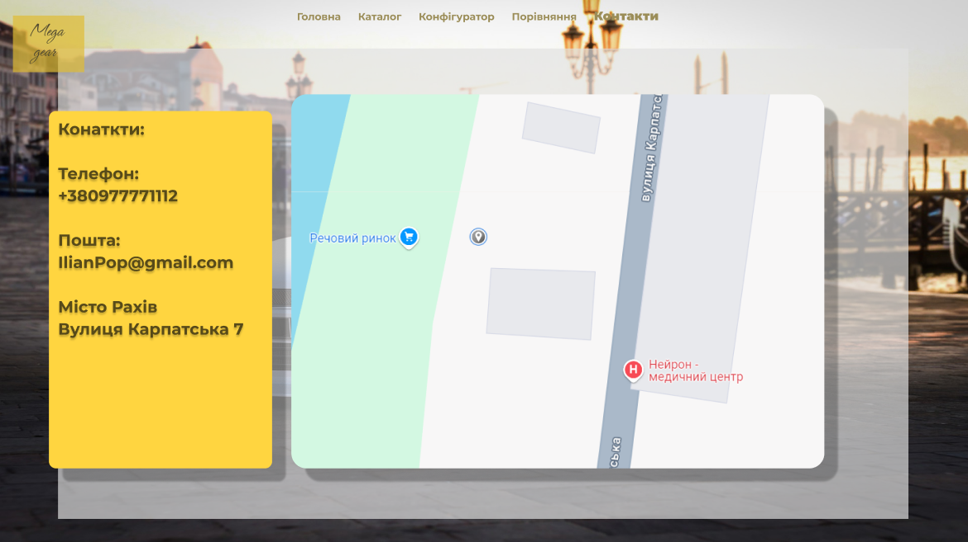 Сторінка контакти. Дана сторінка створена для того щоб користувач мав змогу зв’язати з даним сервісом. Тобто подзвонити, або написати на електронну адресу. Також користувач може глянути місцезнаходження даного сервісу.

1. Хто ще не має, то встановити [**git**](https://git-scm.com/book/uk/v2), зареєструватися на [**github**](https://github.com/) використовуючи університетську пошту. Ім’я користувача (**nickname**) встановити зрозумілим, на кшталт rbuchuk, romanbuchuk, buchukroman…Тобто повинно складатися Вашого **імені** та **прізвища**

Git вже був встановлений. І профіль на github теж.

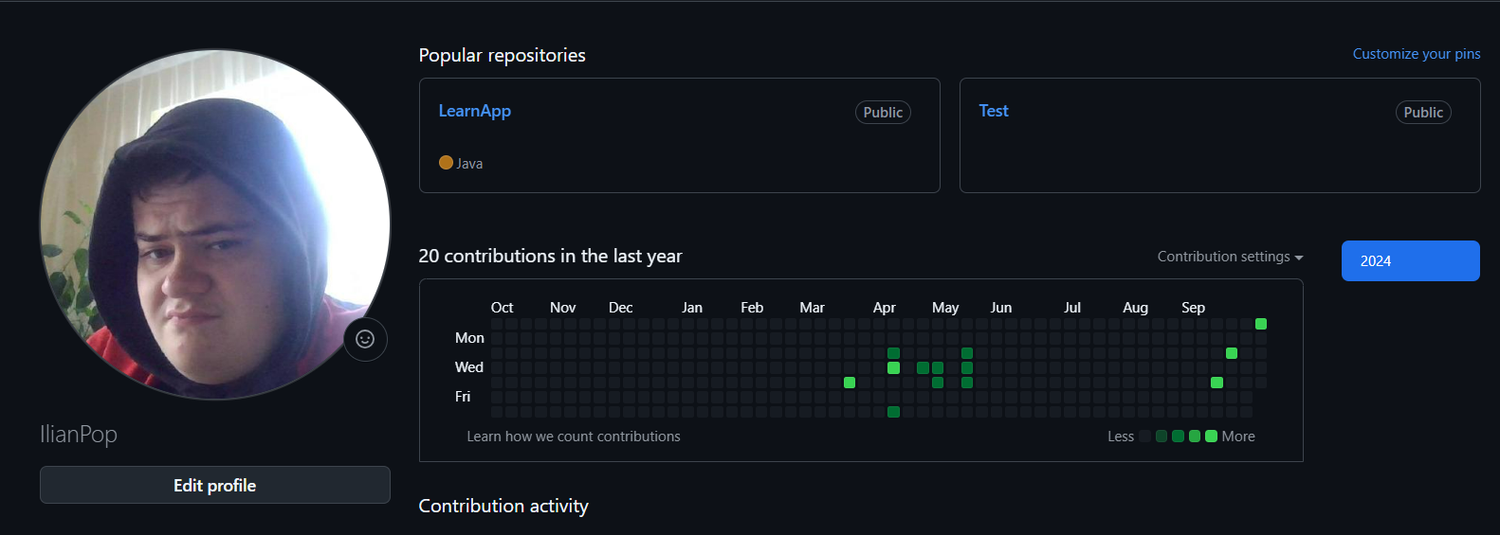 Ім’я користувача відповідає вимогам.

1. **Додати romanbuchuk та викладача який у вас приймає роботу (нікнейми запитати у викладача)**

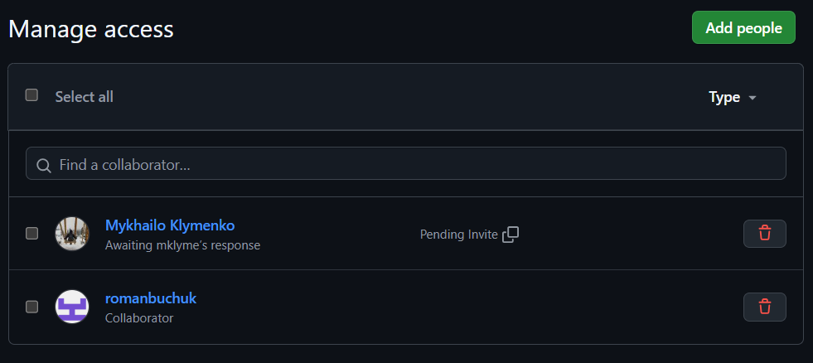

1. **Створити репозиторій, назвою повинно бути назва вашого проєкту**
2. 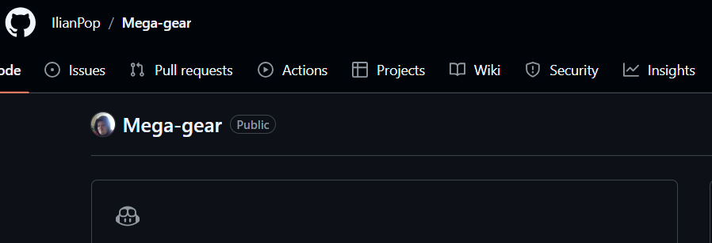**Додати всі попередньо оформлені напрацювання (мокапи, дизайн, ....)**
3. 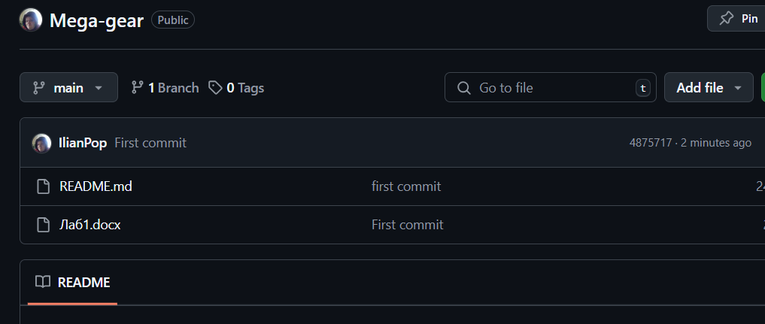**Опублікувати всі зміни на GitHub**
4. **Створити PullRequest (нас додати як переглядачів (reviewers))**
5. Висновок

Висновок: на даній лабораторній роботі я створив готовий дизайн сайту та репозиторій на GitHub.